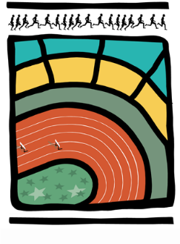

AVIS AUX CERCLES 2016 / N°2
LL/Ch. D/4 Bruxelles, le 25 janvier 2016

1. COMMUNIQUES DE LA LBFA
1.1. Championnats de Belgique de 10km sur route – Appel à candidatures
1.2. Résultats des Championnats LBFA de Cross
2. COMMUNIQUES des CERCLES
2.1. Communiqué du CAF – Changement de Lieu/Cross du 31 janvier 2016
2.2. Communiqué du RFCL – Changement de Lieu/Cross du 7 février 2016

1. COMMUNIQUES DE LA LBFA
  - Championnats de Belgique de 10km sur route – Appel à candidatures
Un appel à candidatures est lancé pour l’organisation du Championnat de Belgique de 10 kms sur route. La soumission est de minimum 1000€. Le cahier des charges peut être obtenu sur simple demande à la LBFA. Les cercles désireux d’organiser sont priés d’envoyer leur candidature par lettre à la LBFA pour le vendredi 27 février au plus tard.
  - Résultats des Championnats LBFA de Cross
Hommes :
- HERVE 25 points
- HF 21 points
- RFCL 19 points

Femmes :
- HERVE 16,5 points
- RFCL 13 points
- Hannut 9 points

Hommes + Dames :
- HERVE 41,5 points
- RFCL 32 points
- HF 26,5 points
- COMMUNIQUES des CERCLES
  - Communiqué du CAF – Changement de Lieu/Cross du 31 janvier 2016

Veuillez noter le changement de lieu du cross du 31 janvier. Il aura lieu au Terrain des 7 vallons, rue des Pinèdes à 6940 PETITHAN et non à BOHON.
  - Communiqué du RFCL – Changement de Lieu/Cross du 7 février 2016

Veuillez noter le changement de lieu du cross du 31 janvier. Il aura lieu au Stade de Naimette-Xhovémont, Boulevard Phillipet, 83 à 4000 Liège et non au Thiers à Liège.

